太仓科洛普线束有限公司
MFG/PRO客户化操作说明书

上海易掌舵电子技术有限公司
徐望荣
邮编：200040
电话：021-62496018-812
传真：021-62496016
电子邮件：frankxu@e-steering.com.cn

- 文档控制
·文档修改列表Chang Records List
日期Date 作者Author 版本Version 修改说明Change Reference
11/17/2004 | Frank Xu | 1.0

- 文档审阅Reviewers
·审阅Reviews
Name Position

·分发Distribution
Copy No. Name Location

1、MFG/PRO eB2客户化项目背景

项目目标

本客户化操作说明书针对太仓科洛普线束有限公司所提出的在BOM中铜用量计算、铜价管理、销售订单和销售发票管理过程中，对铜价影响到销售产品价格及不同客户有不同的铜价对销售产品价格的要求，灵活计算在订单和开发票时铜价对产品价格的真实体现。

项目来源

本操作说明书基于：

客户化需求文档来源
- 太仓科洛普线束有限公司客户化文档：

客户化程序开发内容
- 单位产品或单位半成品中铜用量的计量
- 铜用量查询
- 铜用量报表
- 销售订单维护
- 待开发票维护
- 发票打印
- 发票过帐

项目前提及环境

项目前提
- 建立铜的零件号，并有特别的号码区分；
- 销售订单维护使用客户订单维护（菜单号：7.1.1）
- 销售发票打印功能使用发票打印（菜单号：7.13.3）

本客户化开发需求主要基于下列条件及环境：
- MFG/PRO版本：eB2
- Progress版本：9.1D
- 软件平台：Windows NT
- 软件界面： 图形界面GUI
- 语言：US

2、MFG/PRO铜的零件号设定
2．1 程序名：xxbmcupm.p
2．2 输入界面：

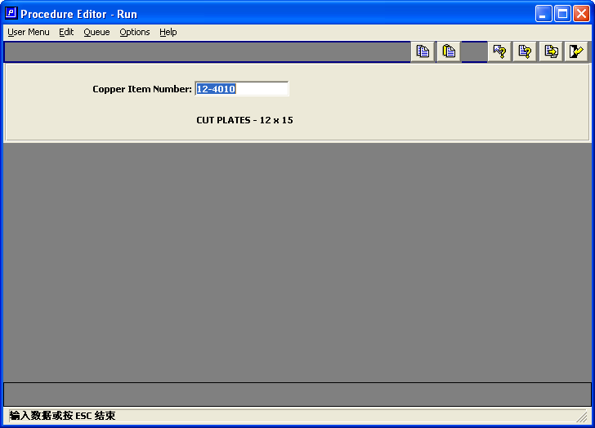
2．3 输出界面：N/A
2．4 操作说明：
- 铜的零件号必须在零件数据维护(1.4.3)中预先维护；
- 输入铜零件号，在系统中铜零件号设定是唯一的；

3、铜用量计算
3．1 程序名：xxbmcurl.p
3．2 输入界面：
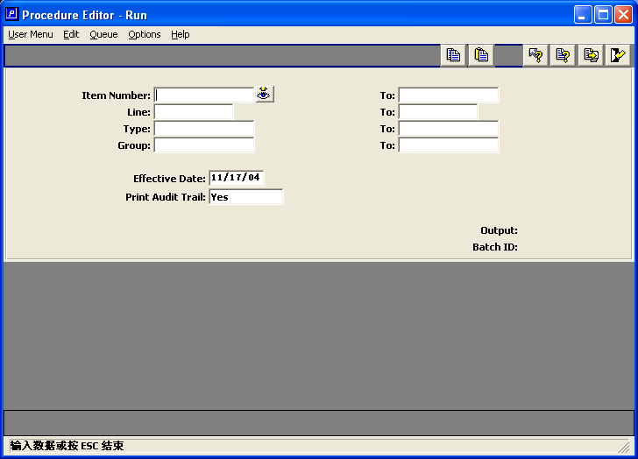
2．3 输出界面：N/A
2．4 操作说明：
- 铜用量计算的前提条件是这些产品或半产品的BOM数据在BOM数据维护(菜单号：13.5)
- 输入要计算的产品或半产品的零件范围
- 输入生效日期，与BOM中的生效日期一致。程序计算铜用量会考虑BOM中的生效日期
- 打印审计线索：目前版本不用
2．5 新增数据表：N/A

3、铜用量查询
3．1 程序名：xxptcuiq.p
3．2 输入/输出界面：
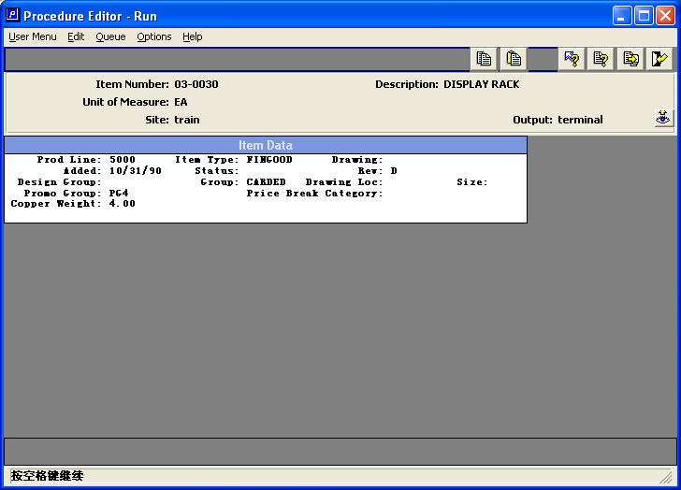
3．4 操作说明：
- 输入要查询的产品或半成品的零件号码；
- 铜用量：系统显示单位零件中铜的用量

4、铜用量报表
4．1 程序名：xxptcurp.p
4．2 输入界面：
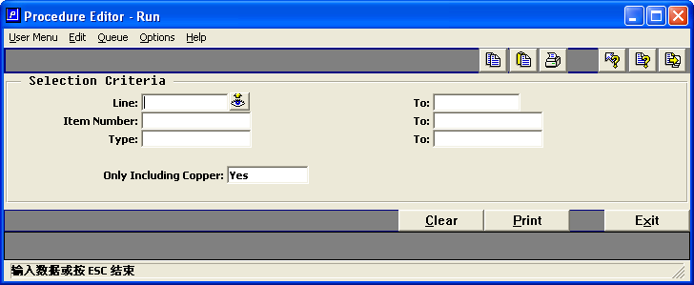
4．3 输出界面：
mfnewa3.p Copper Weight Usage Report Date: 11/17/04
Page:1 MFG/PRO Training DB - eB 92 Time: 11:08:41

Prod Line: 1000 Pencil Products
Drawing
Item Number Description UM Rev Brk Cat Group Type Status Added Copper Weight
------------------ --------------------------- ---- ---- ------------- ----- -------- -------- -------- --------------------
01-0001 PLANNING ITEM EA CARDED Family 05/14/91 2.00
PENCIL Family
02-0001 CONFIGURED DISPLAY EA CARDED CONFIG 10/31/90 2.00

Prod Line: 5000 Fabricated Parts
Drawing
Item Number Description UM Rev Brk Cat Group Type Status Added Copper Weight
------------------- ------------------------ -- ---- ------------------ -------- -------- -------- -------- ------------------------------------
03-0030 DISPLAY RACK EA D CARDED FINGOOD 10/31/90 4.00

4．4 操作说明：
- 输入要打印的零件范围
- Only Including Copper: 是否只打印含有铜的产品或半产品零件

5、销售订单维护
5．1 程序名：xxsosomt.p
5．2 ：输入界面
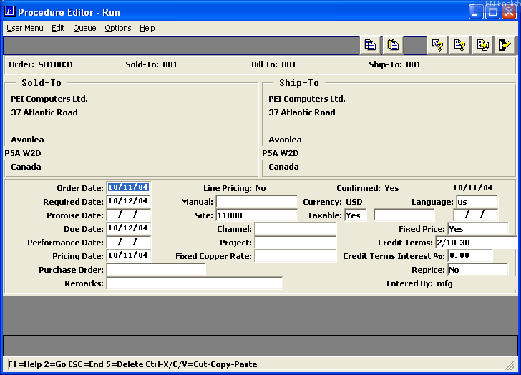

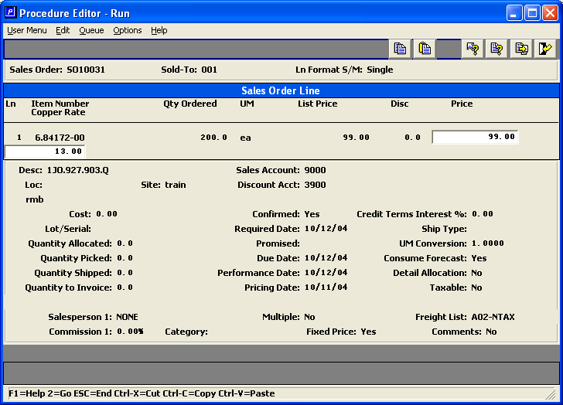
输入订单时的铜价

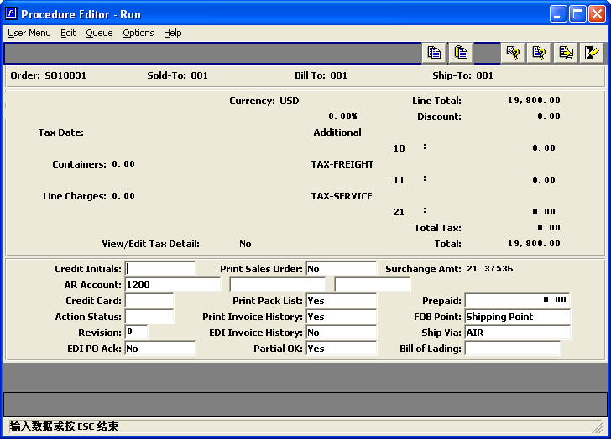

6、销售订单打印
6．1 程序名：xxsosorp05.p
6．2 ：输入界面
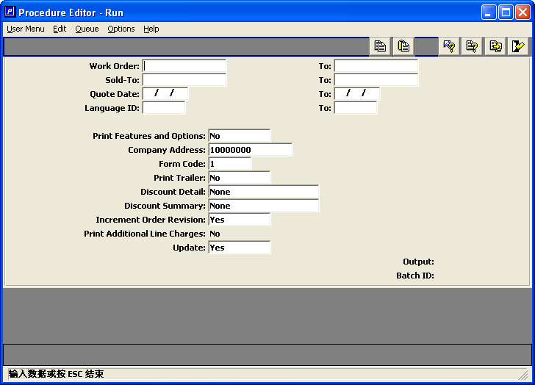
6．3 操作方法：同标准程序的操作一样

7、发票维护
7．1 程序名：xxsoivmt.p
7．2 输入界面：
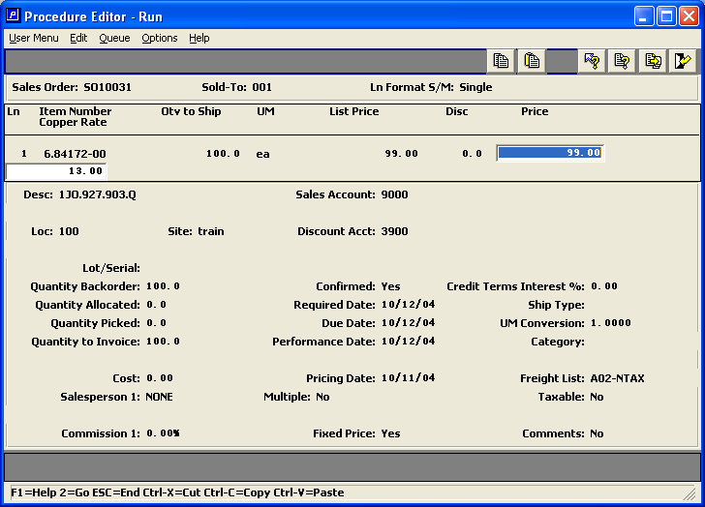
输入开发票时的铜价
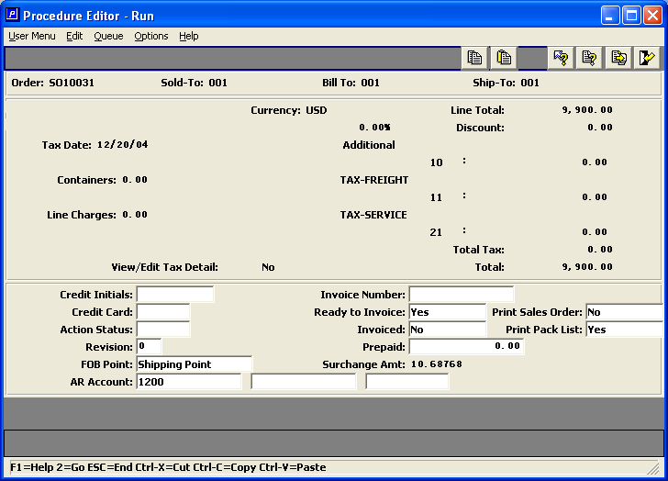

8、发票打印
8．1 程序名：xxsosorp10.p
8．2 输入界面：
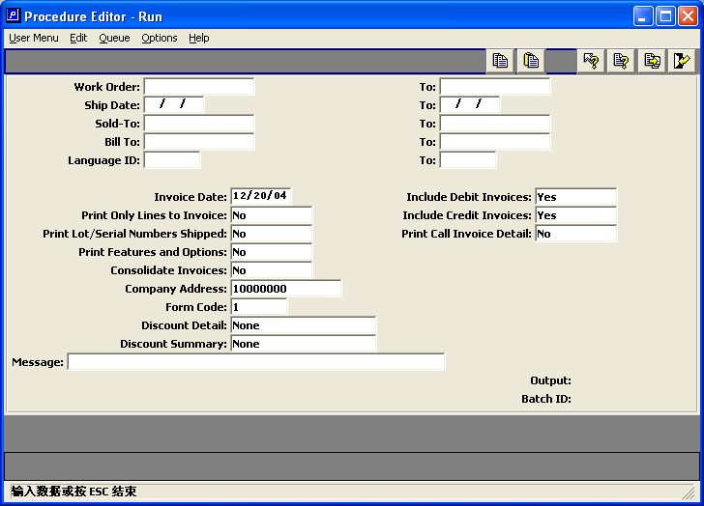
8．3 操作方法：同标准程序的操作一样

9、发票过帐
9．1 程序名：xxsoivpst.p
9．2 输入界面：
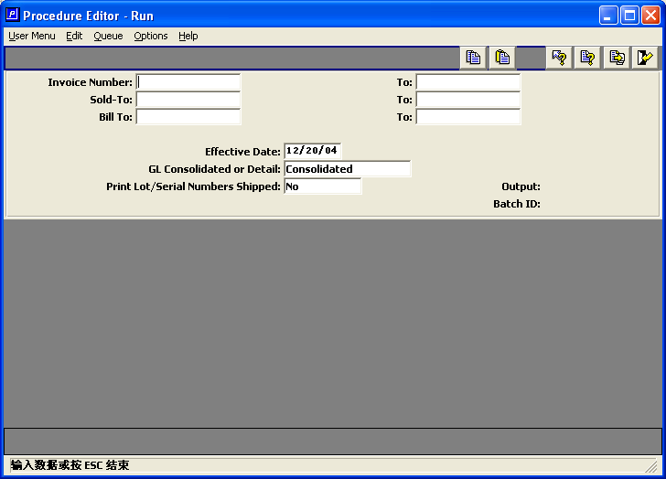
9．3 操作方法：同标准程序的操作一样

